TALLER DEL GRADO SEPTIMO
- Ver el video y describir la técnica del saque: https://www.youtube.com/watch?v=0u8kcqA4zVs

- Busca las palabras de la sopa de letras y busca la relación que tiene esta con el deporte del voleibol creando una oración, donde incluyas dos palabras en cada oración.
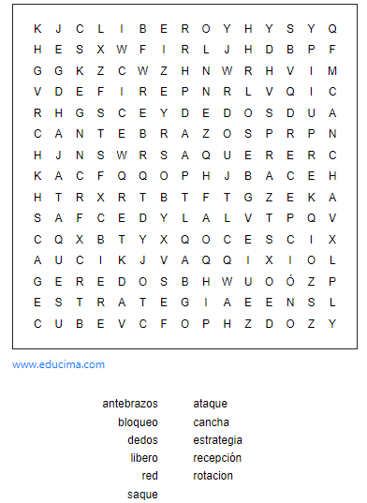

- ¿Qué es el vóley playa? Y ¿cuáles son las diferencias con el voleibol convencional? (menciona mínimo 5)

- ¿Quiénes pueden participar en la modalidad de voleibol sentado?

- ¿Qué modalidades deportivas forman el bossaball? ¿Cuáles y cómo se realizan los puntos en este deporte?

